Sistema X20 certificado para uso marítimo
Tras pasar numerosas pruebas realizadas por el instituto de certificación Germanischer Lloyd (GL), el sistema X20 de B&R ha adquirido el codiciado sello de calidad para aplicaciones marítimas. Todos los módulos de X20 probados - CPUs, módulos de E/S y controladores de bus - demostraron que tienen lo necesario para satisfacer las exigentes demandas sobre la funcionalidad y seguridad operacional que se requieren en los entornos marítimos.
Estos componentes han sido clasificados en categorías medioambientales D y EMC1, que permiten operaciones bajo cubierta, incluyendo en la sala de máquinas y el puente. Como organización de certificación internacionalmente reconocida, GL está involucrado en el establecimiento de estándares técnicos para instalaciones de transporte y de plataformas marítimas. Además, tiene el reconocimiento de otras empresas de certificación como ABS, Lloyds Registre, DNV, Bureau Veritas y muchos más.
Además del prestigio internacional que el certificado GL otorga a los componentes, el sello de calidad proporciona información completa sobre la seguridad y calidad de los productos industriales. Por tanto, dicho sello no es solo significativo en aplicaciones marítimas, sino que es una referencia también en entornos no-marítimos. Los usuarios de diferentes sectores industriales tienen gran confianza en este sello y lo tienen en cuenta a la hora de decidir los productos que mejor se adapten a sus necesidades.
The X20 System is both a complete control solution as well as a remote I/O system. Its innovative three-part modularity – bus module, electronics module and terminal block – allows many different assemblies using a single platform. Con sus módulos ultra-compactos de 8 ,12 y 16 canales, los usuarios pueden ahorrarse hasta un 50% del espacio en sus armarios.

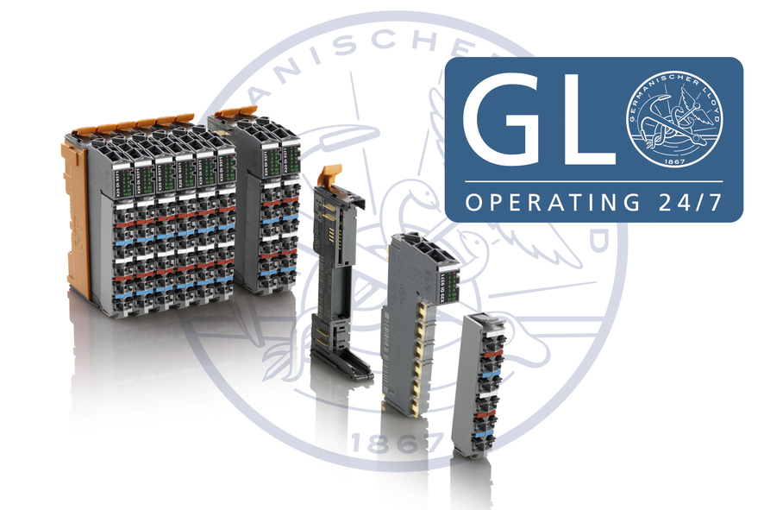
Los sistemas de X20 B&R han recibido la certificación GL para uso en entornos marítimos

Acerca de B&R
B&R, empresa perteneciente al Grupo ABB y con sede en Austria, es líder mundial en automatización industrial. B&R combina tecnología de vanguardia con ingeniería avanzada para proporcionar a usuarios de todos los sectores soluciones completas para la automatización de máquinas y fábricas, Motion Control, HMI y tecnología de seguridad integrada. El catálogo de productos se completa con estándares de comunicación de IoT industrial que incluyen OPC UA, POWERLINK y openSAFETY. Gracias a su única herramienta de software Automation Studio, B&R redefine constantemente el futuro de la ingeniería de automatización. El espíritu innovador que mantiene a B&R a la vanguardia de la automatización industrial está impulsado por el compromiso de simplificar los procesos y superar las expectativas de los clientes.Para más información, visite www.br-automation.com.
Para más información, visite www.br-automation.com.

